嘉義縣114 年度數位學習精進子方案三
跨縣市交流、師生數位學習活動發展計畫-學生數位參訪及競賽(子計畫3)
一、依據：
(一) 教育部「推動中小學數位學習精進方案」114 學年國民中小學實施計畫。
(二) 嘉義縣 114 年度數位學習精進方案-數位學習專案辦公室運作費子方案三跨縣市交流、師生數位學習活動發展計畫。
二、目標：
（一）藉由資訊教育競賽觀摩、成果分享及資訊科技場域參訪，提供學生多元的學習內容，以激發學習動機、拓展學生視野，增進學生資訊科技與數位學習之素養。
（二）鼓勵師生善用數位學習平台進行學習活動，或運用資訊科技專題相關活動並激勵教與學量能。
（三）透過資訊科技的交流分享建立數位學習教學模式，提供縣內教師數位教學能力。
三、指導單位：教育部。
四、主辦單位：嘉義縣政府。
五、承辦單位：布新國小。
六、協辦單位：數位學習專案辦公室、資訊教育議題輔導團。
七、辦理時間：114 年 2月至115年1月。
八、辦理方式：總經費預計 70 萬。(件數過多時組成審查小組進行篩選)
（一）申請類型一:單一學校之學生資訊科技交流參訪，最高補助 2 萬元。
(參訪地點如:數位資訊等公私立團體機構……均可)
（二）申請類型二：跨校(至少 2 校以上)的成果分享或資訊教育競賽(小區域)，視競賽規模之校數及隊伍數給予相對應經費補助。
(經費概算表不受限於 2 萬,依需求編列經費送承辦單位申請)
（三）請完整填寫附件二資料（申請表及活動計畫）核章後於6 月 30 日前向布新國小申請，如超過預定校數則另聘請委員評審決定補助學校名單。
（四）附件二的申請表及活動計畫，請存成一個檔案，檔名為ＯＯ校名數位學習活動，支用項目如附件經費概算表。
（五）以統一收據、經費結算表及成果報告表向布新國小核銷，原始憑證正本存校備查，計畫執行期限至 114年12月 20 日前。(核銷相關問題請洽布新國小)
九、預期效益：
（一） 讓學生透過參訪、比賽與交流，拓展學生數位學習技能與視野。
（二） 經由交流互動機會，讓師生間能夠分享學習歷程與結果的喜悅。
（三） 彌補校內師資與課程的不足，讓學生的數位學習內容更為豐碩。
十、本計畫呈縣長核定後實施，修正時亦同。

附件一：補助及核銷方式說明
- 申請類型一:單一學校之學生資訊科技交流參訪，最高補助 2 萬元。
(參訪地點如:數位資訊等公私立團體機構……均可)
- 申請類型二跨校(至少 2 校以上)的成果分享或資訊教育競賽(小區域)，視競賽規模及校數及對數給予經費補助。(經費概算表不受限於2萬，撰寫經費概算由承辦單位核定。)
- 計畫執行完畢，檢附統一收據、經費結算表及成果報告表向布新國小核銷，原始憑證正本存校備查。計畫執行期限至 12 月 20 日前。
- 申請本計畫辦理的活動或課程至少規劃半天，另外半天校方自行規劃運用不須在本計畫中。
- 各校送件後由承辦單位進行計畫審查，核定補助經費，後續以公文通知學校執行。
- 申請時間：即日起至 6月 30 日止。
- 申請方式：請將申請表及活動計畫核章，存一個檔上傳雲端硬碟，步驟如下：
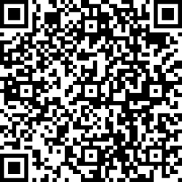
📍 平台名稱：師生數位學習活動計畫上傳區
📍 上傳網址：👉 點我進入上傳平台
🔸 步驟一：開啟上傳平台連結 ( https://reurl.cc/AM5veK )。
要有耐心等待連線喔~~
🔸 步驟二：填寫必要資訊
選擇目標資料夾：請從下拉選單中點選"各校申請車資"資料夾
填寫您的姓名：請輸入實際填報人姓名，便於後續聯繫。
🔸 步驟三：上傳檔案 （檔名：ＯＯ校名數位學習活動）
點選右側「📄 點擊上傳或將檔案拖曳至此」區塊。
選擇您要上傳的申請表及活動計畫檔案（PDF 或 Word 格式皆可）。
請注意：單檔大小限制為 50MB 以下。
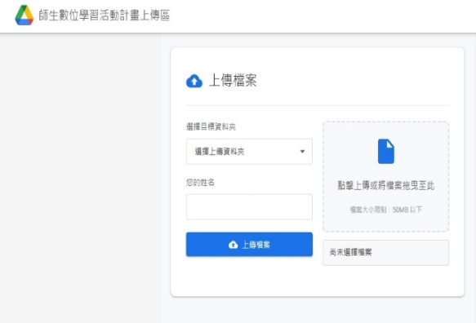 | 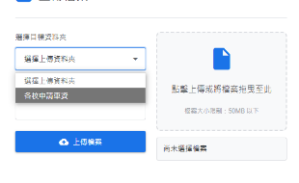

附件二:
嘉義縣 00 國小師生數位學習活動計畫申請表
申請類型:

□學生資訊科技交流參訪(類型一)

□跨校成果分享或資訊教育競賽(類型二)(至少兩校以上)
學校名稱 |  | 辦理日期
參加對象及人數 |  | 實施地點
負責人及聯絡電話
辦理方式及內容簡述

嘉義縣 00 國小辦理師生數位學習活動計畫
- 依據
（一）教育部「推動中小學數位學習精進方案」114 學年國民中小學實施計畫。
（二）嘉義縣 114 年度數位學習精進方案-數位學習專案辦公室運作費子方案三 跨縣市交流、師生數位學習活動發展計畫。
二、計畫目標(可參考,依據各校實施計畫自行修改計畫目標)

（一）藉由資訊教育競賽觀摩、成果分享及資訊科技場域參訪，提供學生多元的學習內容，以激發學習動機、拓展學生視野，增進學生資訊科技與數位學習之素養。
（二）鼓勵師生善用數位學習平台進行學習活動，或運用資訊科技專題相關活動並激勵教與學量能。
（三）透過資訊科技的交流分享建立數位學習教學模式，提供縣內教師數位教學能力。
三、指導單位：教育部。
四、主辦單位：嘉義縣政府。
五、承辦單位：00 國小。
六、辦理日期：00 年 00 月 00 日。

七、申請類型
□學生資訊科技交流參訪(類型一)
□跨校成果分享或資訊教育競賽(類型二)

八、課程規劃：(格式不拘自行決定)
時間 | 課程內容 | 講師 | 備註/地點

九、經費概算
項目 | 單價 | 數量 | 金額 | 說明
講座鐘點費 |  |  |  | 教師外聘 2000 元、內聘 1000 元。
評審費 |  |  |  | 競賽觀摩活動評審競賽作品費用，核實支用
交通費 |  |  |  | 載送學生參加活動交通費支用
教材教具費 |  |  |  | 辦理參訪交流時所需之 DIY 費用,教材耗材費用…等支出，單價 1 萬元以下之物品。
膳費 | 100
印刷費 |  |  |  | 相關成果、文宣及學生闖關卡印製
場地布置費 |  |  |  | 大布條、展示牌、桌牌、海報輸出等
學生獎勵品 |  |  |  | 辦理比賽之學生獎勵品等支用
雜支 |  | 1 式 |  | 凡前項費用未列之辦公事務費用，如文具用 品、紙張、電池、碳粉匣、光碟片、電源線等資訊耗材、資料夾、郵資等。(含全民健保補充保費)
合計 |  |  | 20,000 | 上述經費得以相互流用

十、預期效益(自行撰寫)
(一)
(二)
(三)

承辦人： 主計： 校長：

附件三
嘉義縣 00 國小師生數位學習活動執行成果報告表
學校名稱 |  | 辦理日期
參加對象及人數 |  | 實施地點
負責人及聯絡電話
申請類型 | □學生資訊科技交流參訪(類型一)  □跨校成果分享或資訊教育競賽(類型二)
辦理方式及內容簡述
承辦人: 主任: 校長:

嘉義縣 00 國小師生數位學習活動執行成果照片

說明 | 說明
說明 | 說明
說明 | 說明

